B 8

EVANGELIO de MATEO
Defensor del Reino de Dios

“Jacob engendró a José , el esposo de M;aría, de la cual nació Jesús, el llamado Mesías.  Asi, pues, son 14 las generaciones desde Abrag¡ham hasta David y 14 desde David hasta la Cautividad de Babilonia y 14 desde Babilonia hasta el Mesía”  Mateo 1.16-17) | 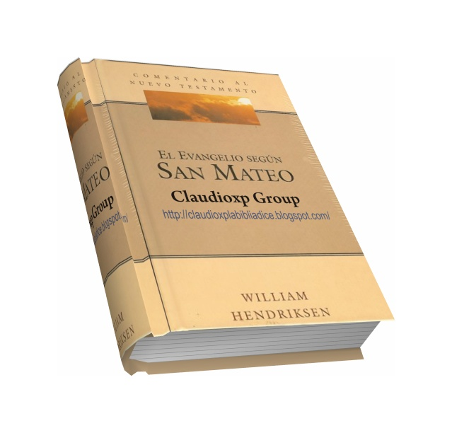

RESUMEN DE CONTENIDOS

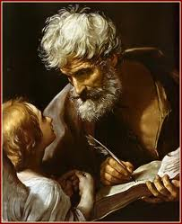 | 00 Presentación. S. Mateo  01 Biografía de Mateo Levi  02 Evangelio de Mateo. Rasgos  03 El Reino de Dios  04 Parábolas del Reino  05 Sermón del Monte | 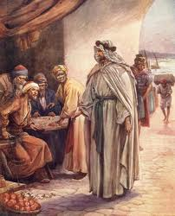

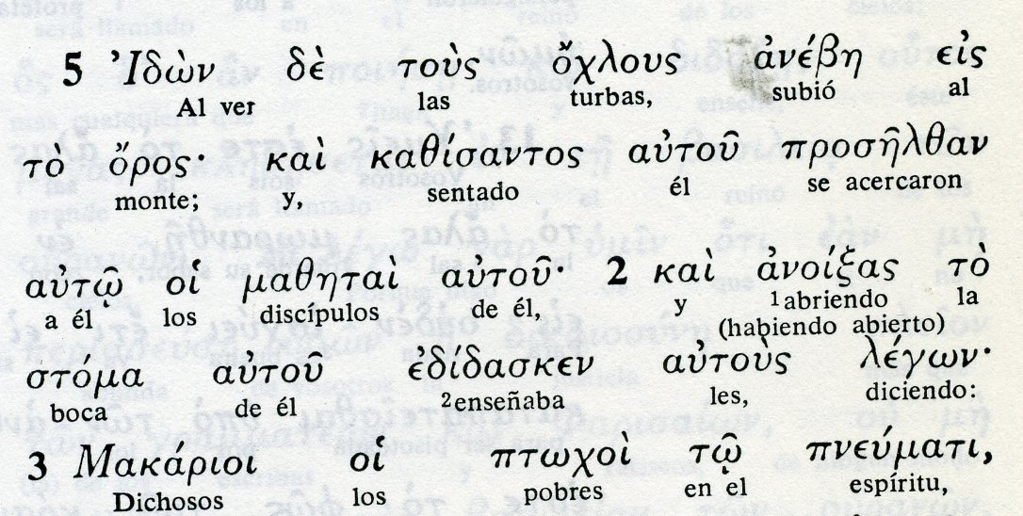
PLEGARIA

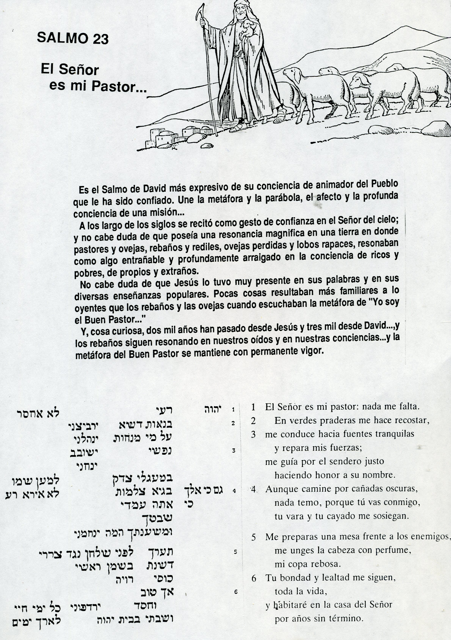

Reflexión y examen

1 ¿Qué datos sabes de la vida de Mateo?

2 ¿Qué rasgos principales dices del texto evangélico de Mateo?

3. ¿Di cuantas parábolas del Reino de Dios conoces?

4 ¿Puedes explicar una o dos parábolas del Reino?

5 ¿Qué partes crees que tiene el Sermón del Monte?

6 ¿Eres capaz de decir las ocho bienaventuranzas?

7 ¿Qué te parece lo que Mateo relata de los fariseos?

8 ¿Puedes recordar la expresión, “se os dijo…yo os digo más”?

9 ¿Puedes explicar algún milagro relatado sólo por Mateo?

10 ¿Qué sabedse la vida de Mateo? ¿Es lo mismo que Levi?

11 ¿Conoces datos de su evangelio: lugar y fecha’

12 ¿Puedes relacionarlo con Marco? ¿Mejoro peor?

13 ¿Puedes relacionarlo con Lucas? ¿Mejor o peor?

14 ¿Qué puedes decir de los dos primeros capítulos?

15 ¿Tienen algo que ver con los dos primeros de Lucas?

16 ¿Qué dice Mateo del Precursor Juan Bautista?

17 ¿Puedes explicar la Bienaventuranzas? ¿Una de ellas?

18 ¿Qué otro evangelista habla de ellas, reducidas a cinco?

19 ¿Qué fuentes pudieron inspirar el texto de Mateo?

20 ¿Cuál es el relato más significativo de Mateo?

